iCrie um novo projeto no Delphi, salve como "Programa1.dpr".
1. Desenvolva um formulário principal para o projeto, conforme a figura abaixo, o mesmo de conter:
- Menu com os eventos codificados (chamar tela de cidades, pessoas e sair);
- Uma imagem de fundo, utilizar o componente "Image" da palheta "Additional";
- Painel com botões, utilizar o componente "Panel" da palheta "Standart";
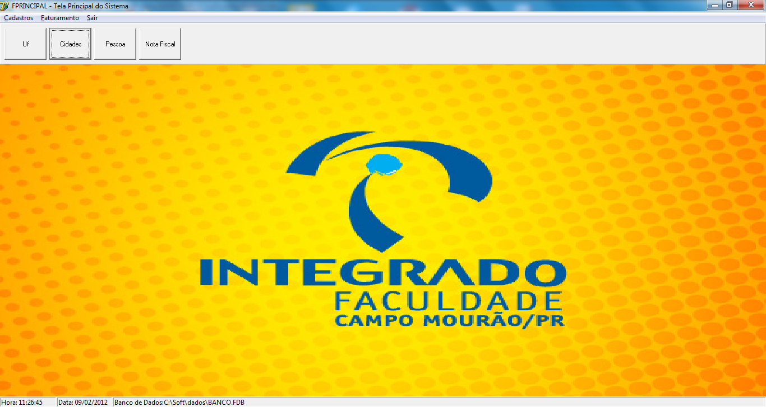
2. Desenvolva o formulário abaixo:
- Colocar máscara no campo IBGE;
- Botão: utilizar o componente "BitBtn" da palheta "Additional", inserir os ícones conforme a imagem.
Observação não é obrigatório colocar ícones nos botões.
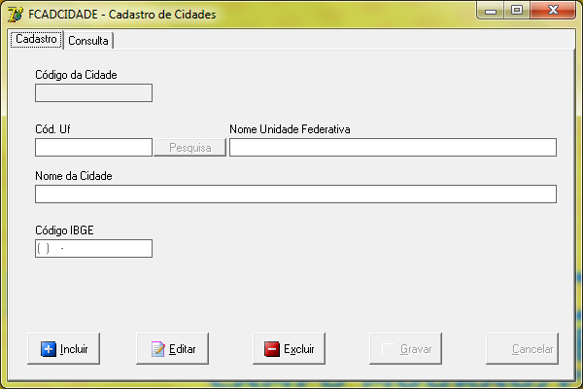
3. Implemente o formulário de cadastro de pessoas:
- Colocar máscaras nos campos CNPJ, CEP e telefones;
- Ajustar a propriedade "taborder" de todos os campos;
- Quando o usuário digitar valores no campo "senha", ocultar os valores
Ex: digitou 123, mostrar ***
